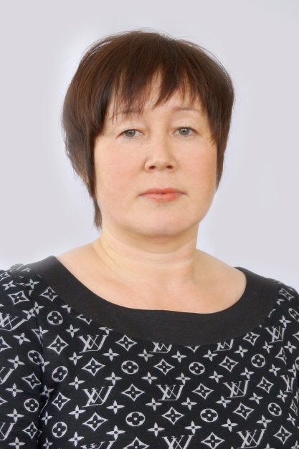 ИВАНОВА Татьяна Ивановна
Повар

ЧУРКИНА Анна Александровна
Повар

